专题研讨促跨越 学科改革凝文化
2020-2021学年第二学期英语学科工作总结
三年发展规划中未达成的项目：
- 骨干指标未完成。
三年发展规划中，计划培养1-2名区、市级的五级梯队英语教师，没有完成。上学期，黄燕老师结合文件规定，梳理了各项荣誉，报送区，但是却没有评选上，区里没有给予回应，是那个条件没有满足。
二、
学期总结如下：
本学期，英语学科组在“新课程标准”和“新基础教育”理论的引领下，在原有的研究基础上，反思存在的问题，不断调整和改进研究方法与策略，以“单元整体备课为抓手，促进两类专题的研究：“有效提高学生口语交际能力和综合语段输出能力”“有效提高学生阅读与写作能力”以挖掘学生的学习潜能，培养学生的学习能力和学习方法为重点，不断改善课堂教学，使英语教学更趋于合理，以此提升教师专业素养和研究水平，追求课堂实效，促进师生主动、健康的发展。本学期，我们主要做了以下几件事：
一、转变理念，提升效度

（一）规范教学常规
开学初，我们就认真学习了《薛家小学英语教学常规》，切实做好教学五认真工作：认真备课、认真上课、认真布置与批改作业、认真辅导、认真考核。
学科组能做到注重资源共同分享，集体备课做到有计划、有目标、有实效。对教学内容，学生学情，教学进度，教学方法，教学资源的利用的研究要深入、细致。
组内老师能认真上好每节课，有主题地开展研讨课。能根据话题，引领学生从生活走近文本，并在学习文本的基础上将学习活动回归生活实际，使语言学习呈现出本真色彩。作业设计能做到“精”，体现“轻负荷，高质量”的教学思想，批改做到“细”，规范、及时，注重纠错及情况反馈。

（二）科学解读教材
本学期各个教研组坚守单元整体备课的同时不断尝试教材重组。每个单元在主话题的基础上都会设置合理的分话题，每个分话题的目标设定有机联系的同时螺旋递进。学习预案有能力培养的序列，学习的不断深入。在日常教学中我们这样践行教材重组的。
- 同一学科，不同教材之间的重组与整合
不同版本的英语教材，都有自己独特的体系和风格。我们在使用教材的时候，可以以我们执教的教材为主，同时适当增加其它版本的相关内容。 例如在教学译林版的关于家庭这一课的时候我们尝试整合了新概念英语的相关内容来丰富教学，更加明确了介绍家庭的逻辑结构。
- 同一教材，不同单元内容的重组。
在教学过程中，我们注意研究教材结构，对教材不同单元的内容进行合理化编排，使前后知识紧密联系，以符合学生的认知规律。
- 同一单元，部分内容增删整合
教材中有的内容学生学习起来兴趣盎然，探究的深度和广度比较大。我们根据这些能激活学生主动学习的素材对教材进行拓展和延伸，不断引导学生深入研究、巩固基础、训练技能、提升能力。教师对于这一部分的语音教学进行充分的预设：例如四年级第二单元的语音部分。教师通过创设开放性问题The cake is ready.What will Mum Say?孩子们生成了丰富的教学资源。
Would you like a cake?
It's time for the cake now.
It's time to eat the cake now.
Let's have /eat the cake.
Come and have a cake,please.
This cake is for you.
- 不同年级，相关内容的重组与整合。
三年级的英语教学涉及到了食物，五年级的教材也有相关话题，我们会在三年级教学是就用五年级这种类结构的方式引导孩子学习。体现了前后教学的有机整合和融通。
（三）转变学习方式
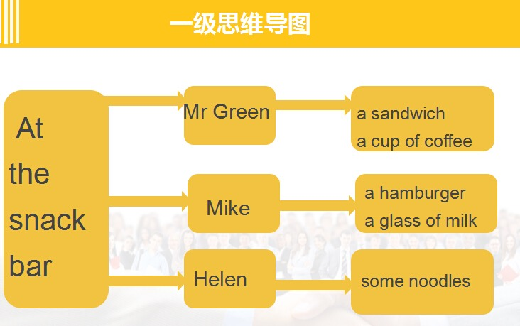
在课堂教学中，我们坚持运用结构化教学的思维方式引导孩子学习，思考。从而不断让孩子形成，类词汇、类句型的结构意识，在语段表达和写作教学时尤其注重培养孩子主动建构篇章，并有序表达的能力。随着师生思维习惯和思维品质的不断完善，孩子和老师都有了不同程度的生长感，思维方式在不断改变着我们的行为。尤其在处理语篇阅读的时候我们都会让孩子尝试绘制思维导图。

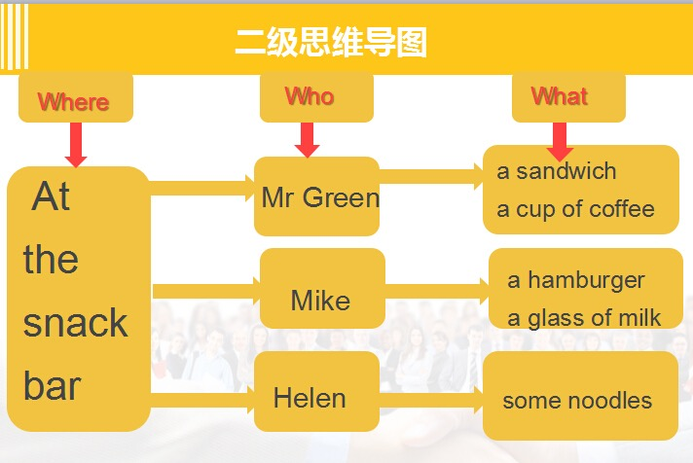

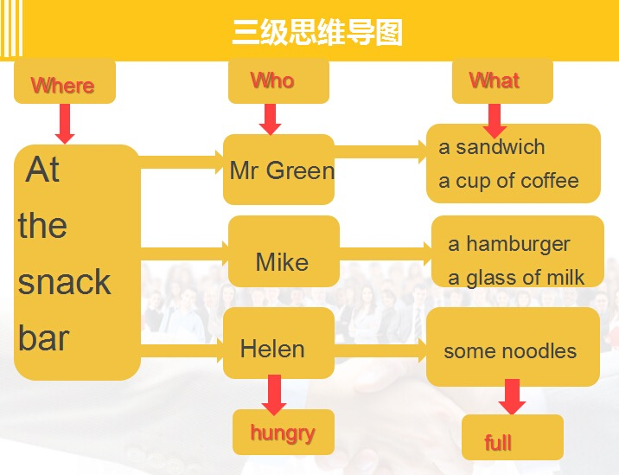

（四）培养学科关键能力
孩子需要被尊重理解赏识，需要学习的兴趣和自信，于此同时，我们努力培养孩子们长远学习和发展的能力，近两年我们各个教研组在不断研究和梳理孩子们英语学科关键能力，整体架构年段发展序列。三到六年级四个教研组围绕听说读写四项技能梳理各年级学生的学科关键能力。低中年级侧重学生听说能力的培养，高年段侧重孩子们读写能力的培养。随着年段的增长我们不断从关注语言表达的准确性向语言表达的完整性，丰富性，创造性引深。课内外创设各种平台让孩子运用和表达语言，关注学习兴趣的同时，促进能力提升。
二、专题研讨促进研究
本学期我们细化课程标准，以单元整体备课为抓手，依托了新北区各项赛事，钻研教材，努力构建符合学生特点以及教材特点的课堂教学。根据新课程标准和年段特点，开展两类专题研究，从而不断提升学科质量和学生的各项能力。
三、四年级主要围绕：“有效提高学生口语交际能力和小语段输出能力”开展日常研究。五、六年级主要围绕：“有效提高学生综合语言能力”展开研究。
在学科组层面三、四、五、六年级结合专题开展了以下活动研究。
三年级黄燕老师学科组研讨课中，对文本进行了深度挖掘、内容有机拓展，让三年级起始阶段的教学基于书本又高于书本。
四年级组老师围绕动物开展了animal friends的综合拓展课和写作课的教学，极大提高了学生的综合语段输出能力。
五年级组韩翠老师的课堂以the queen’s party为情境，重组教材，有机整合了语音、文化和卡通版块，增加了英语课堂的趣味性，体现了英语学习的有效性，让孩子们在情境教学中更有求知欲和参与力。
六年级的王丽老师结合市级数字化研讨课，执教了六上U7《protect the Earth》第一课时，开展课内知识、课外资源整合，拓展词汇量，达到综合语言输出的目的。
学科组通过这一学期探索，总结出教学必须遵循以下原则设计教学：趣味性原则，情景化原则，任务化原则，增加输入原则，生活化原则，循序渐进原则。无论哪种课型目标定位要精准。
三、学科改革凝文化
1、教学思想的改革是学科整体改革的根本。
本学期我们不断加强学科组理论学习和专业学习，
（1）学科组自育：阅读和研究课题组的教育教学理论。
（2）学科组自培：外聘区教研员提升学科教师的理论素养和专业素养。
（3）学科组自 ：参加各级各类区、市、省级培训，丰厚内涵。
2、教学方法的改革是学科改革的关键；
英语课堂教学中活动设置比较多，通过怎样的方式反馈成为我们思考的焦点，本学期所有教师能在学案设计中思考达成任务或活动的最佳路径和反馈形式从而提高课堂教学的有效性。
4、制度建设的完善是学科改革的保障
学科组将课堂考核，日常研究，资料初查重心下移到各教研组，加强各教研组的自身建设；项目负责制有效保障了各项活动的推进。
四、在活动竞赛中丰厚能力
1、四年级的区写字比赛过程历练夯实了学生英语书写学科基本素养。四1班获得区一等奖。
2、英语趣配音的作业的尝试，提升了学生学科朗读能力的基本素养。
3、五年级整班朗读暨绘本个人朗读，培养了学生阅读能力与小语段准确输出的能力，五3班在区赛中获得了区一等奖。
4、学期末3、4、5年级的过关测试的单词、词组、语音过关测试，促进孩子的英语学科底线目标达成的评价。
五、在问题归结中寻求发展
我们的教学资源还不够丰富，教学研究的创造性研究不够，教学管理中如何加速青年教师发展的措施还不够健全，后进生队伍庞大令人担忧。基于以上问题从以下5个方面思考新学期的工作目标和重点。
1、课程建设
（1）积聚资源，激活课堂
尝试教材重组教学，各教研组搜集与各单元话题相关的歌曲资源视频资源，有相同话题的其他教材，让课堂活起来。
（2）购置教材，提高校本课程英语教学的有效性
三、四、五、六年级我校已经购置的《牛津树》（3-9级）等课外学习材料，扩大输入量。提升阅读和表达能力。（本学期，由学校购置的牛津树系列课外读物，已经下发到每个班级，进行漂流读书系列活动，希望这套教材能够丰实同学们的词汇量、语言输入量）
2、教师发展
新学期加速青年教师培养，帮助青年教师合理设定个人三年发展规划，通过课堂的跟踪式打磨，以及相关的学习任务锤炼各项新基本功。
3、教学质量
教学质量是一个学校的生命线。因此，注重提优补差，提高教学质量是我们长期而又艰巨的任务。我们要努力转化教育观念，把英语教育教学工作看作是一种“生命关怀”，去“读懂”我们的学生，尤其是英语学困生，为其生命的成长提供适切的服务。针对英语学科的学困生、弱班，我们将制订补习计划，做实补差工作，并且加强监督，促使师生均衡发展，不使一个学困生掉队，不使一个班级落伍，成为我们英语学科组的共同奋斗目标。
2021.7

